　　　**栄養強化献立**

**食物繊維**

食生活の変化によって食物繊維の摂取量は大幅に減少しています。食物繊維は、腸の働きを助けたり、血糖値の上昇を抑えたり、多くの生理機能が認められている大切な栄養素です。今回は、ファイバーサラダという名前のサラダを紹介します。

ファイバーサラダ

【献立名】（2月5日提供）

五目うどん（白玉うどん）・牛乳・ファイバーサラダ

ドライフルーツのケーキ

**（１食分の食物繊維：5.8ｍｇ）**

学校給食摂取規準　小学校5.0ｍｇ　中学校6.0ｍｇ

【材料】　４人分

・　ごぼう 　80ｇ

・　ひじき 　　4ｇ

・　むき枝豆（冷凍） 　40ｇ

・ 塩・こしょう　　　　　　　少々

・　野菜ドレッシング

（野菜入り和風ドレッシング）

　　　　20ｇ

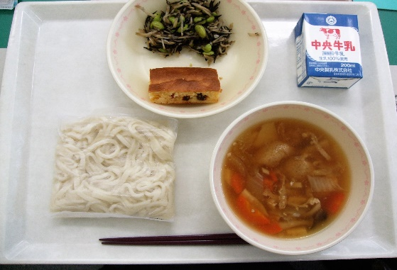

**ファイバーサラダ**

〇　ごぼうはできる限り細めの拍子木切り

　にするとおいしいです。

〇 野菜入りドレッシングは市販品で、お

好みのものを選んでください。

【作り方】

1. ごぼうは皮をそぎ落とし、３ｃｍ程の長さで細い拍子木切りにし、水につけてあくを抜く。（長時間つけておくと風味が抜けるので、水中で手早く全体をかき混ぜて水を捨てるだけにします。）
2. ①のごぼうを好みの固さにゆで、冷ましておく。
3. ひじきは戻してからゆで、冷ましておく。
4. むき枝豆は少量の塩（分量外）を入れた湯で色よくゆで、冷ましておく。
5. ごぼう、ひじき、むき枝豆に塩・こしょうをふり、ドレッシングをあえる。

＊　お好みでホールコーンを入れてもおいしいです。

1. ④をごはんに混ぜれば出来上がりです。

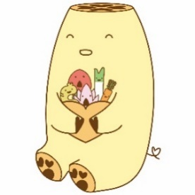

☆　腸内環境を整えるときには、食物繊維と一緒に乳酸菌をとることをおすすめします。発酵食品であるぬか漬け、納豆、みそ、ヨーグルトやチーズなど、料理に合わせて活用してください。

☆　ごぼうは皮をきれいにむくと、うま味成分が抜けていきます。汚れをきれいに落とす程度にしましょう。

**愛西市教職員会　　栄養教諭・学校栄養職員部会**